Учреждение образования
«Белорусский государственный технологический университет»

Кафедра информатики и веб-дизайна

Лабораторная работа №5
Создание прототипа интерфейса и его тестирование

Выполнил:
Студент 2 курса 8 группы ФИТ
Кривцова Анна Павловна

2021 г.
Цель работы: закрепление теоретических знаний и приобретение практических навыков по формированию прототипа – демонстрационного ролика интерфейса. Приобретение практических навыков по созданию тестовых заданий. Закрепление теоретических знаний и приобретение практических навыков по проведению тестирования прототипа интерфейса.
ЗАДАНИЕ
- Информационная схема приложения и ее тестирование.
На рисунке 1 представлена структура сайта женского журнала «WoLife».
Рисунок 1 – структура сайта женского журнала
Главная страница– на эту страницу пользователь попадает, введя адрес сайта в строку адреса своего браузера. Она представляет собой меню навигации по всему сайту, логотип, поиск и вся необходимая информация. На ней также присутствуют последние добавленные статьи.
О нас– на эту страницу пользователь попадает, выбрав пункт меню «О нас». Возврат на главную страницу осуществляется щелчком по логотипу. На ней представлена информация о журнале, история происхождения, контактная информация.
Регистрация и авторизация – на эту страницу пользователь попадает, выбрав пункт меню «Регистрация и авторизация». Возврат на главную страницу осуществляется щелчком по логотипу. На ней представлена форма, с помощью которой можно зарегистрироваться или авторизироваться.
Предложить статью – на эту страницу пользователь попадает, выбрав пункт меню «Предложить статью». Возврат на главную страницу осуществляется щелчком по логотипу. На ней представлена форма, с помощью которой можно предложить свою статью.
Здоровье – в этом пункте меню есть три подпункта, которые представляют страницы «Спорт», «У врача», «Народная медицина». Возврат на главную страницу осуществляется щелчком по логотипу. На страницах представлены статьи, где можно найти информацию о том, как поддержать здоровье или же улучшить его, прочитать рекомендации врачей.
Красота– в этом пункте меню есть три подпункта, которые представляют страницы «Косметика», «Домашний уход», «Лицо и тело». Возврат на главную страницу осуществляется щелчком по логотипу. На страницах представлены статьи, посвященные поддержанию красоты и хорошего внешнего вида, а также советы по его улучшению.
Рецепты– в этом пункте меню есть три подпункта, которые представляют страницы «Первые блюда», «Закуски», «Десерты». Возврат на главную страницу осуществляется щелчком по логотипу. На страницах представлены рецепты на различный вкус и желание читателя.
- Описание процесса создания прототипа в соответствии с заданием;
Сначала создается прототип главной страницы сайта. Сначала создаем хедер, где располагаем название журнала, а также ссылки на страницы «Регистрация/авторизация» и «Предложить статью». Пользователь, заходя на сайт сразу же может зарегистрироваться или же предложить статью, не открывая меню. Добавляем иконку меню, по которой на экране будет появляться меню. Далее на страницу добавляем приветствие и слоган компании. Также на странице нужно располагать последние статьи, которые были добавлены на сайт, чтобы пользователи, которые регулярно посещают сайт сразу же могли увидеть обновления, а не искать их по сайту. После этого создаем футер. В футере указывается основная контактная информация о компании. Футер и хедер на всех страницах будут одинаковы.
Далее создаем прототип страницы «О нас», где располагаем основную информацию о компании, историю её создания. Также туда добавляем несколько фото. На всех страницах будем добавлять «хлебные крошки», чтобы пользователь имел представление о том, на какой странице он находится.
Следующей создается страница «Предложить статью». На этой странице нужно расположить форму, которые будут заполнять пользователи при отправки собственной статьи на рассмотрение администратору. В форме добавляем поля для названия статьи и самой статьи. Также добавляем кнопку для отправки формы.
Далее создаем страницу «Регистрация/авторизация», где располагаем форму для регистрации и авторизации пользователя. В форме помещаем поля для логина и пароля. Так же добавляем две кнопки, которые бут осуществлять регистрацию пользователя или вход в свой аккаунт.
Далее создаем страницы, на которых будут находиться сами статьи. Страницы, содержащие статьи будут выглядеть одинаково. К ним относятся страницы пункта меню «Здоровье» («Спорт», «У врача», «Народная медицина»), «Красота» («Косметика», «Домашний уход», «Лицо и тело»), «Рецепты» («Первые блюда», «Закуски», «Десерты»). На данных страницах мы располагаем статьи. Они представлены Блоком, который содержит название и главное фото статьи (на каждой странице размещаем 4 таких блока в десктопной версии сайта и 1 в мобильной). Под ними размещаем блок, который будет использоваться для перелистывания страниц, которые содержат статьи. Начинаем мы с номеров страниц, затем добавляем кнопку побольше «Далее», чтобы пользователь, не задумываясь о том, на какую страницу он попал, переходил далее по статям. При нажатии на блок, представляющий статью, осуществляется переход непосредственно к самой статье.
Создаем прототип для страницы, представляющей конкретную статью. На такой странице располагаем главное фото статьи, название, предисловие или же цитату, саму статью.
Для страниц, представляющих статьи из вкладки «Рецепты» прототип будет выглядеть немного иначе. Добавляем блок с фотографией рецепта, название рецепта, описание рецепта, где представлены некие его особенности/преимущества, затем добавляем блок, где будут перечислены ингредиенты необходимые для рецепта, а также блок, где будет описан способ приготовления.
- Скриншоты прототипов всех типовых экранных форм для десктопной и мобильной версии;
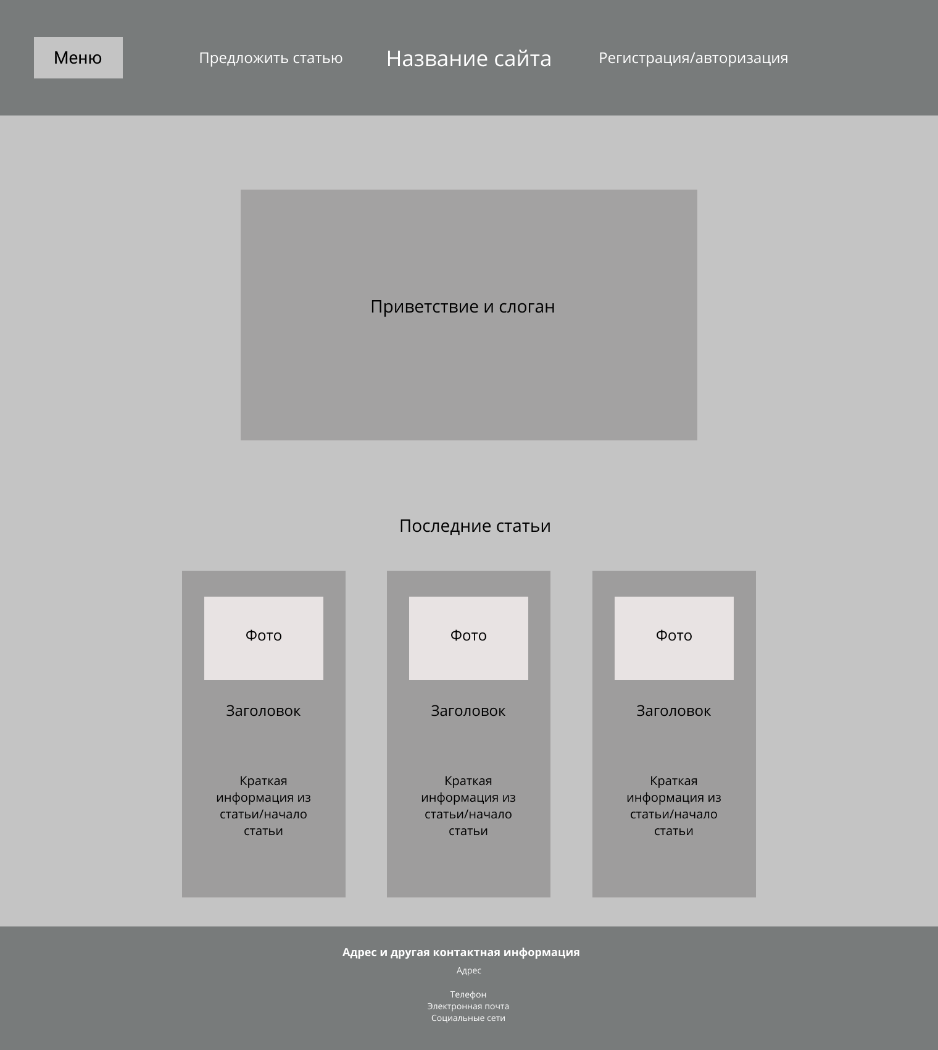
Рисунок 1 - Главная страница
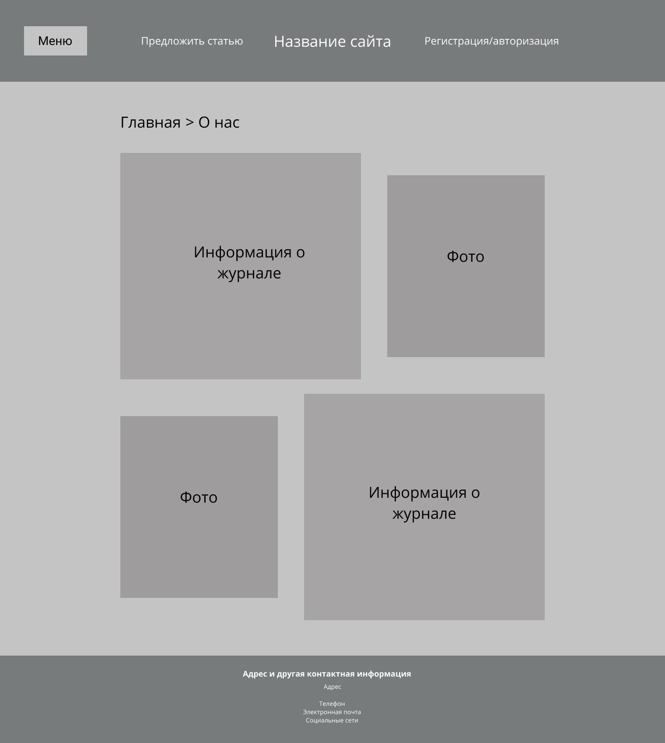
Рисунок 2 - О нас
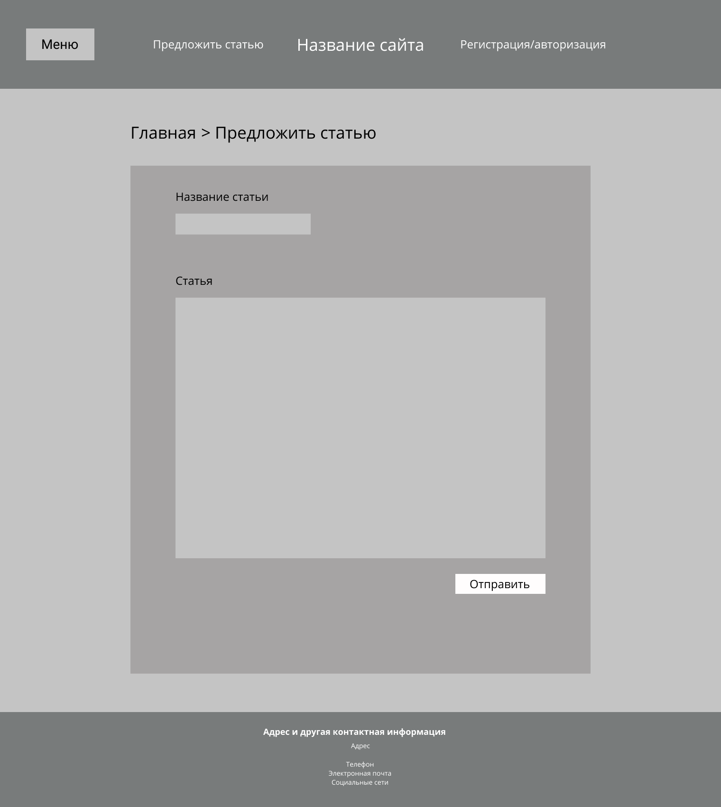
Рисунок 3 - Страница предложить статью
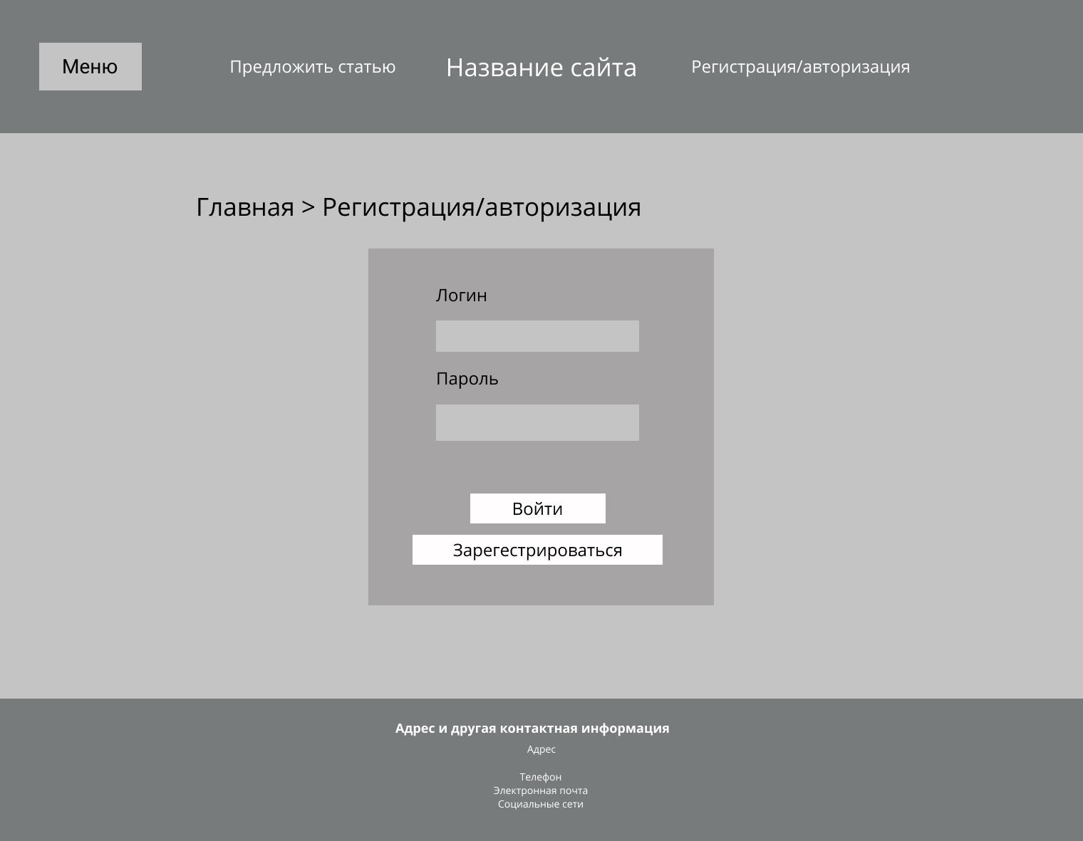
Рисунок 4 - страница для регистрации и авторизации
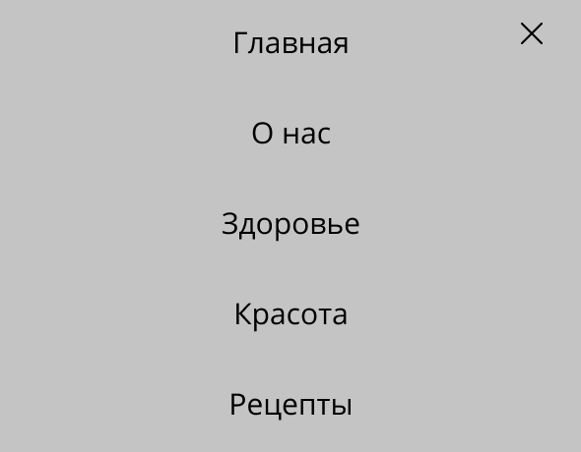
Рисунок 5 – меню
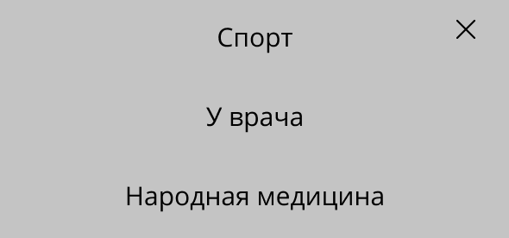
Рисунок 6 - подпункты меню вкладки «Здоровье»
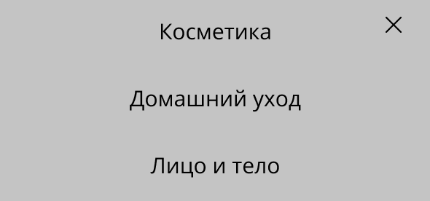
Рисунок 7 - подпункты меню вкладки «Красота»
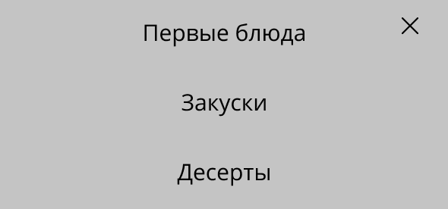
Рисунок 8 -подпункты меню вкладки «Рецепты»
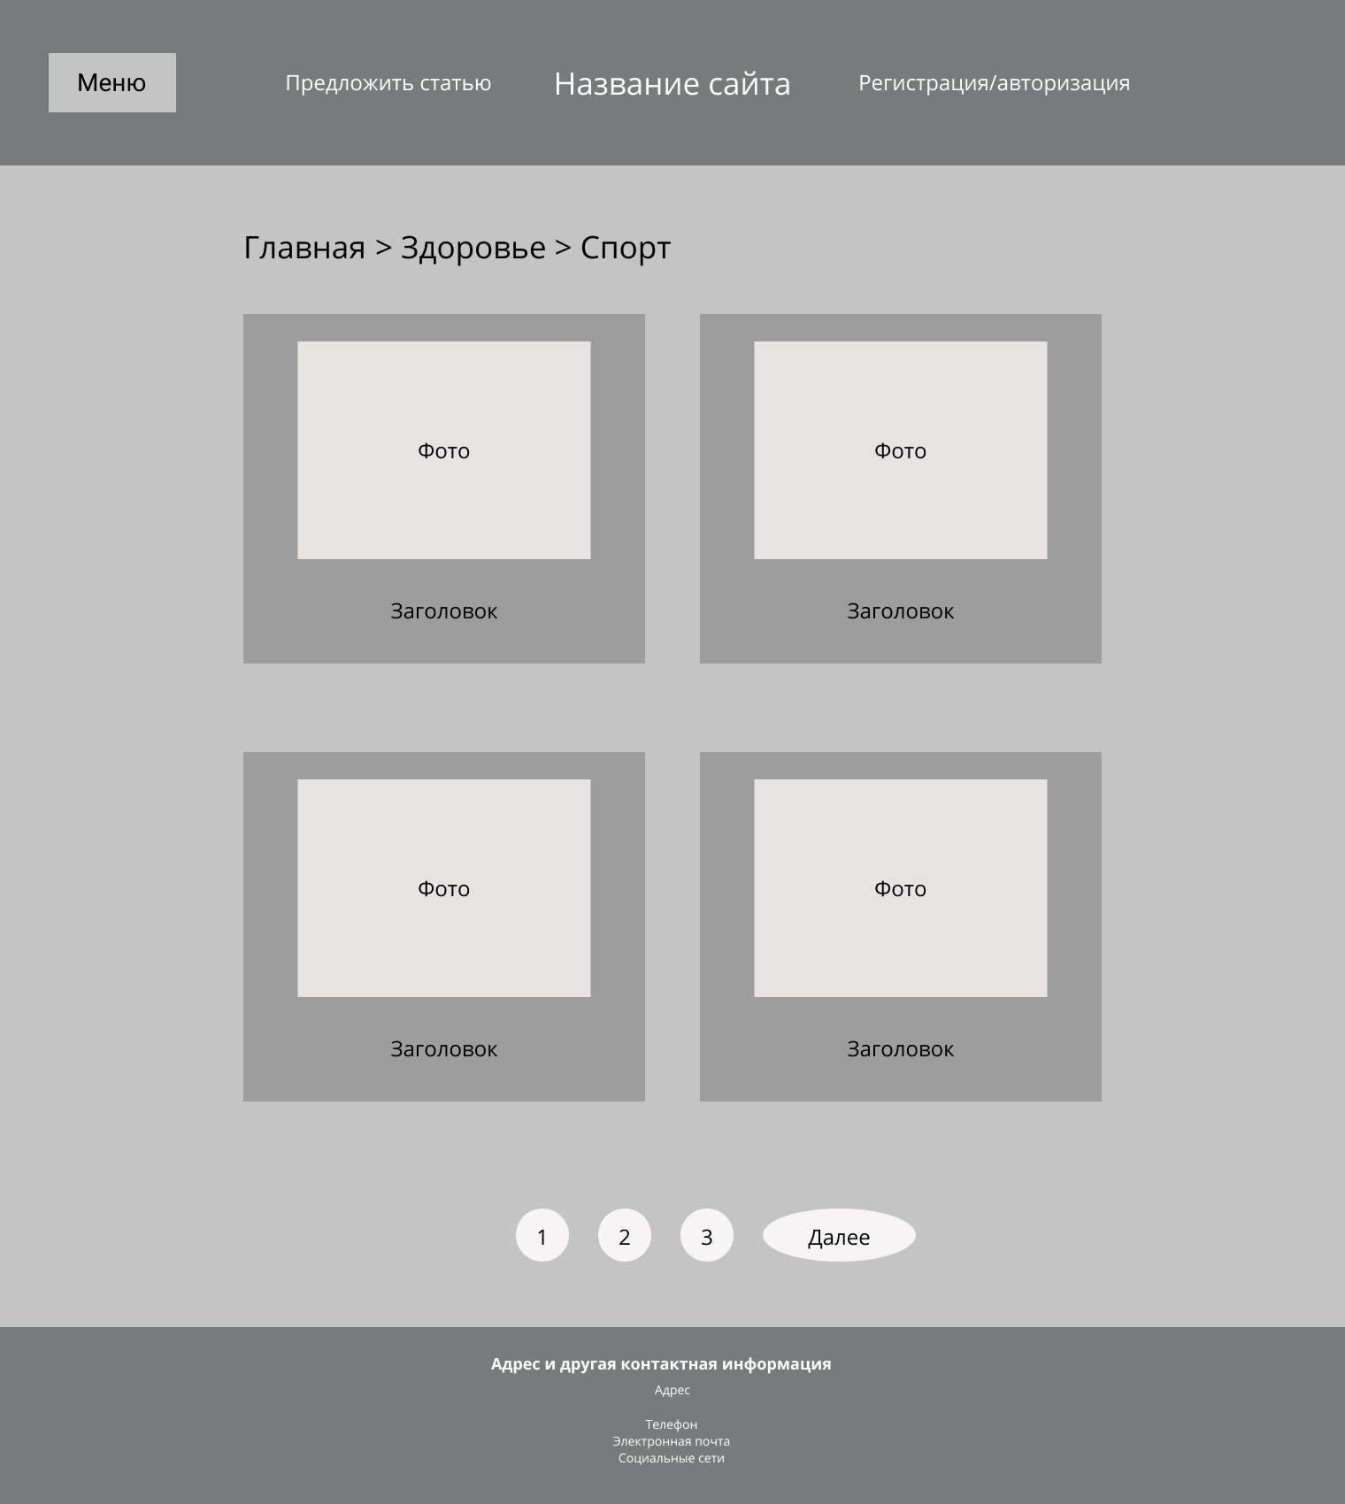
Рисунок 9 - страница Спорт
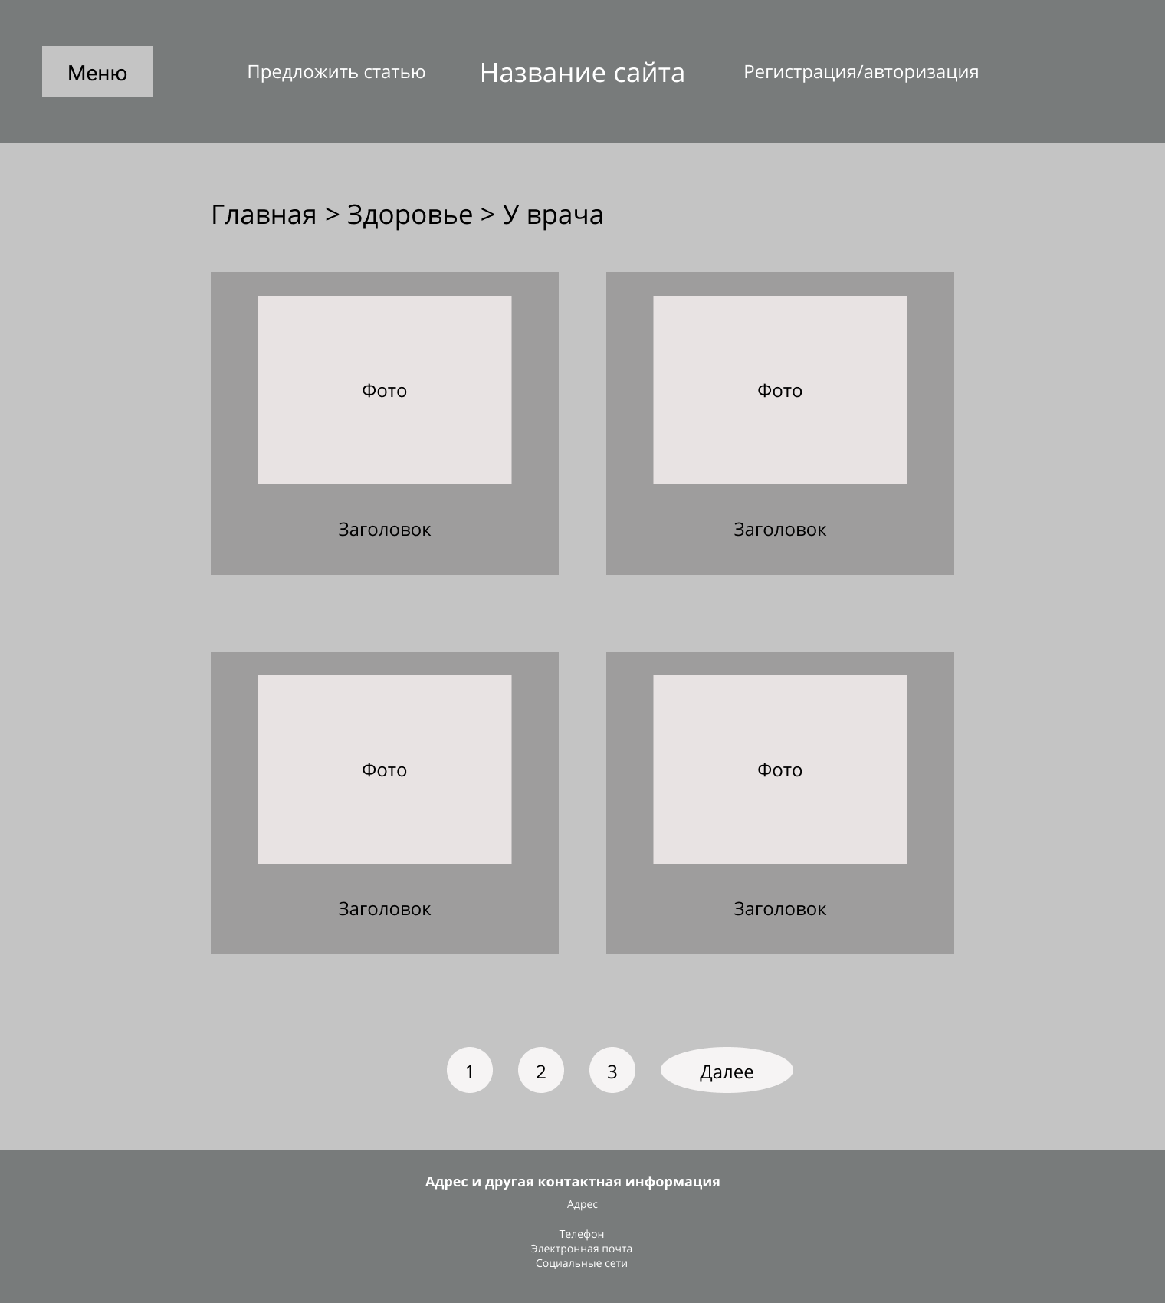
Рисунок 10 - страница У врача
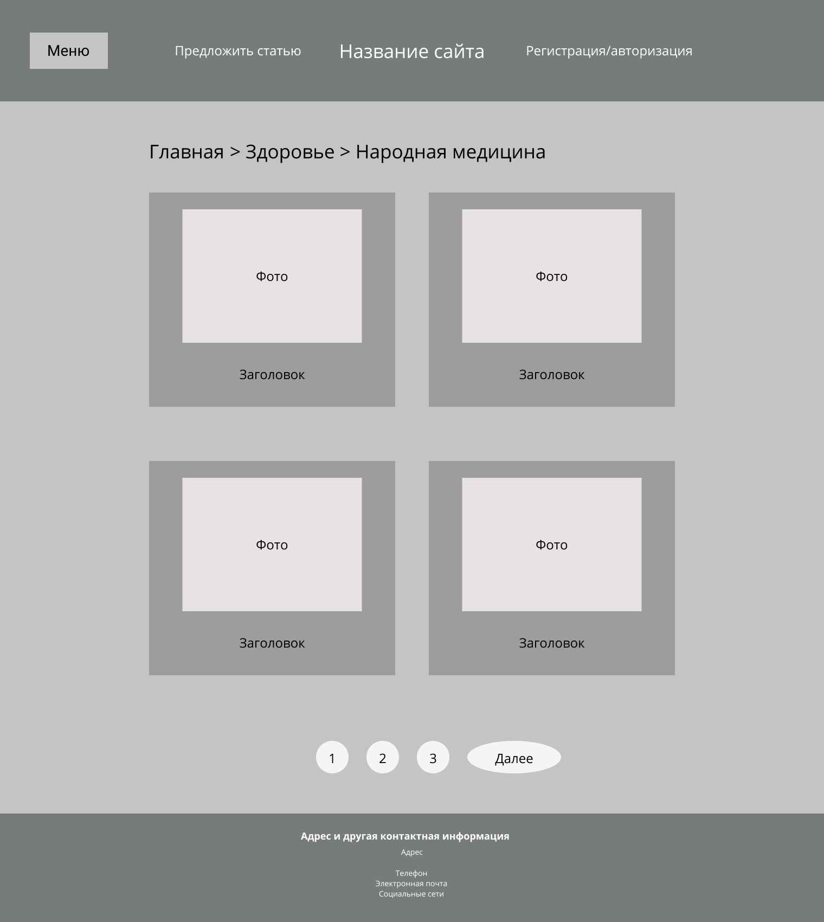
Рисунок 11 - страница Народная медицина
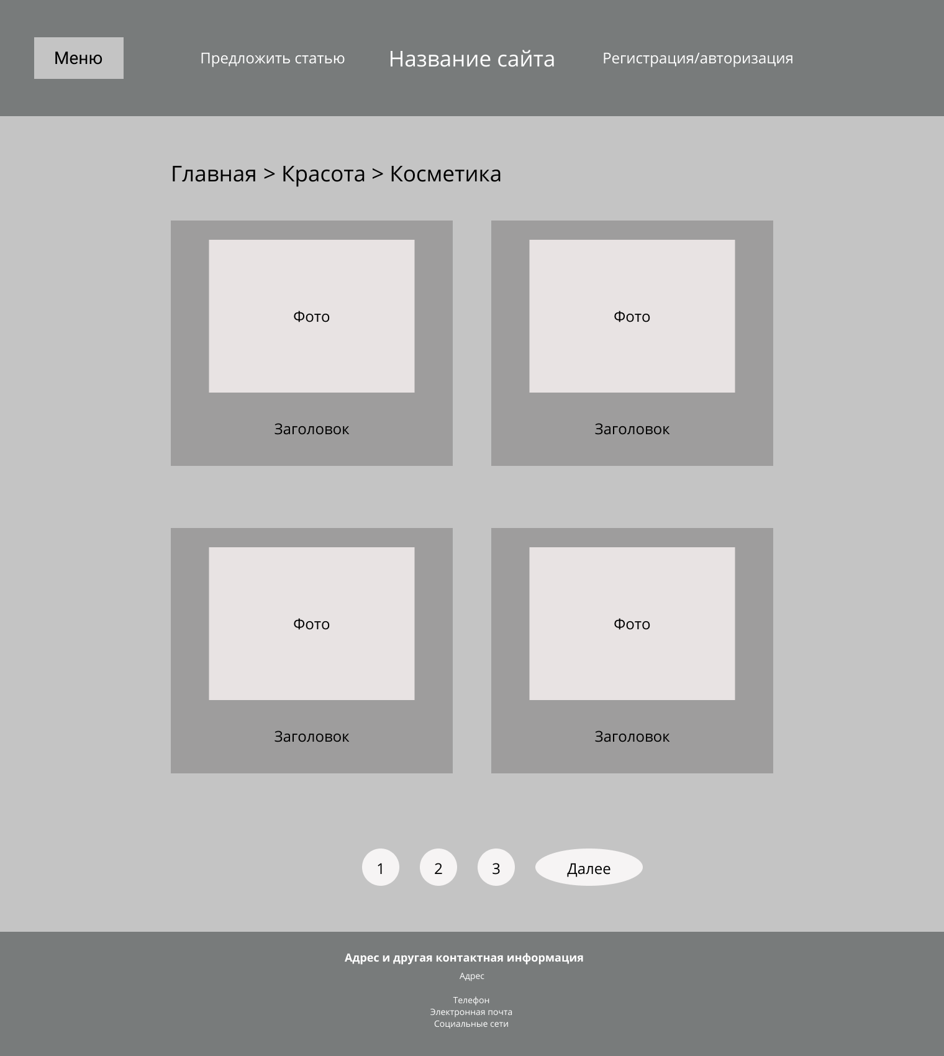
Рисунок 12 - станица Косметика
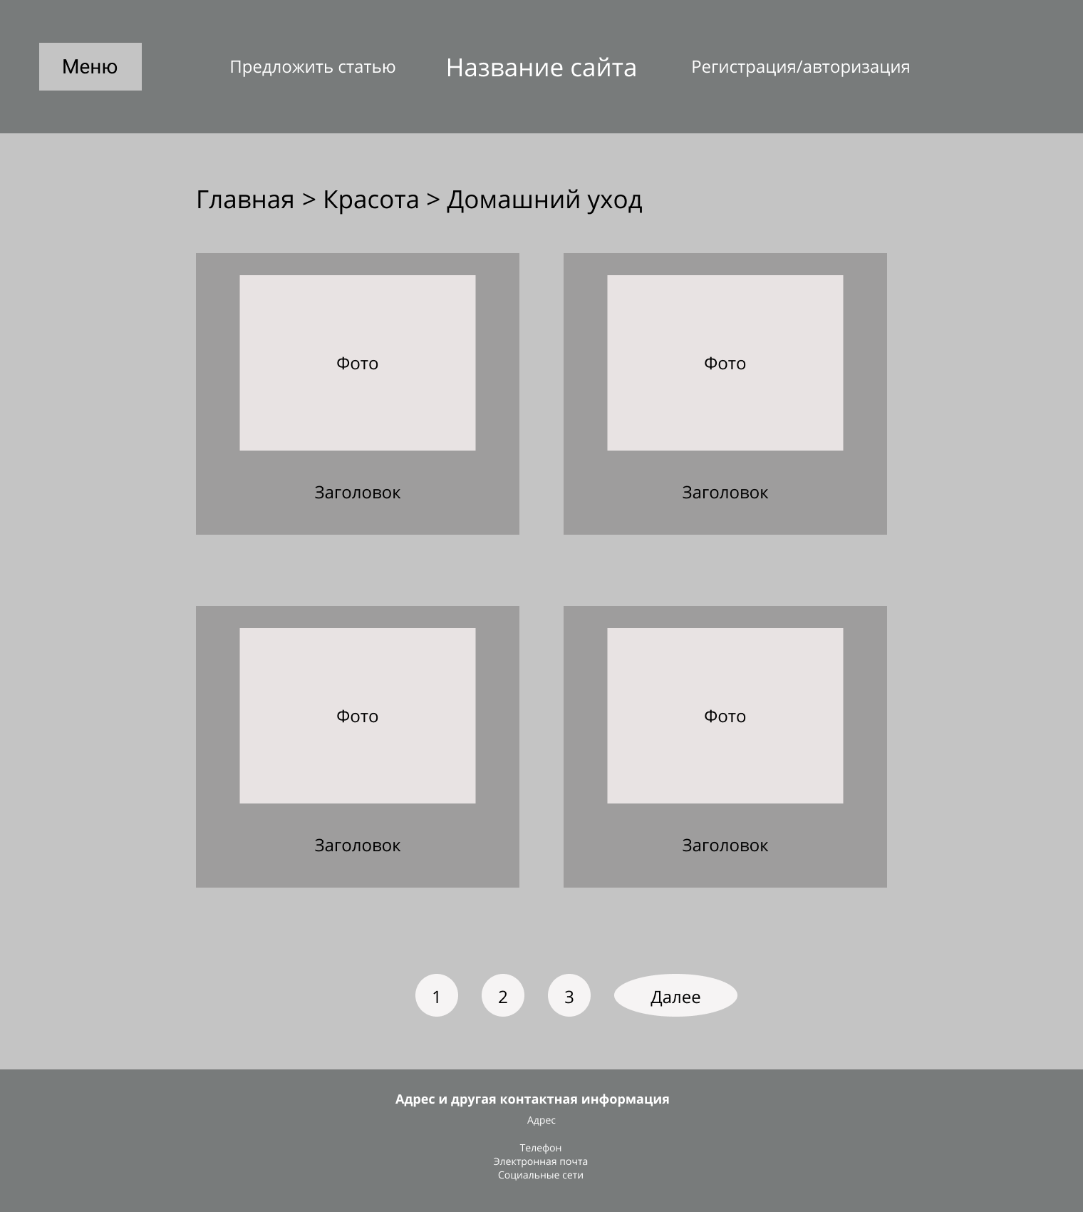
Рисунок 13 - страница Домашний уход
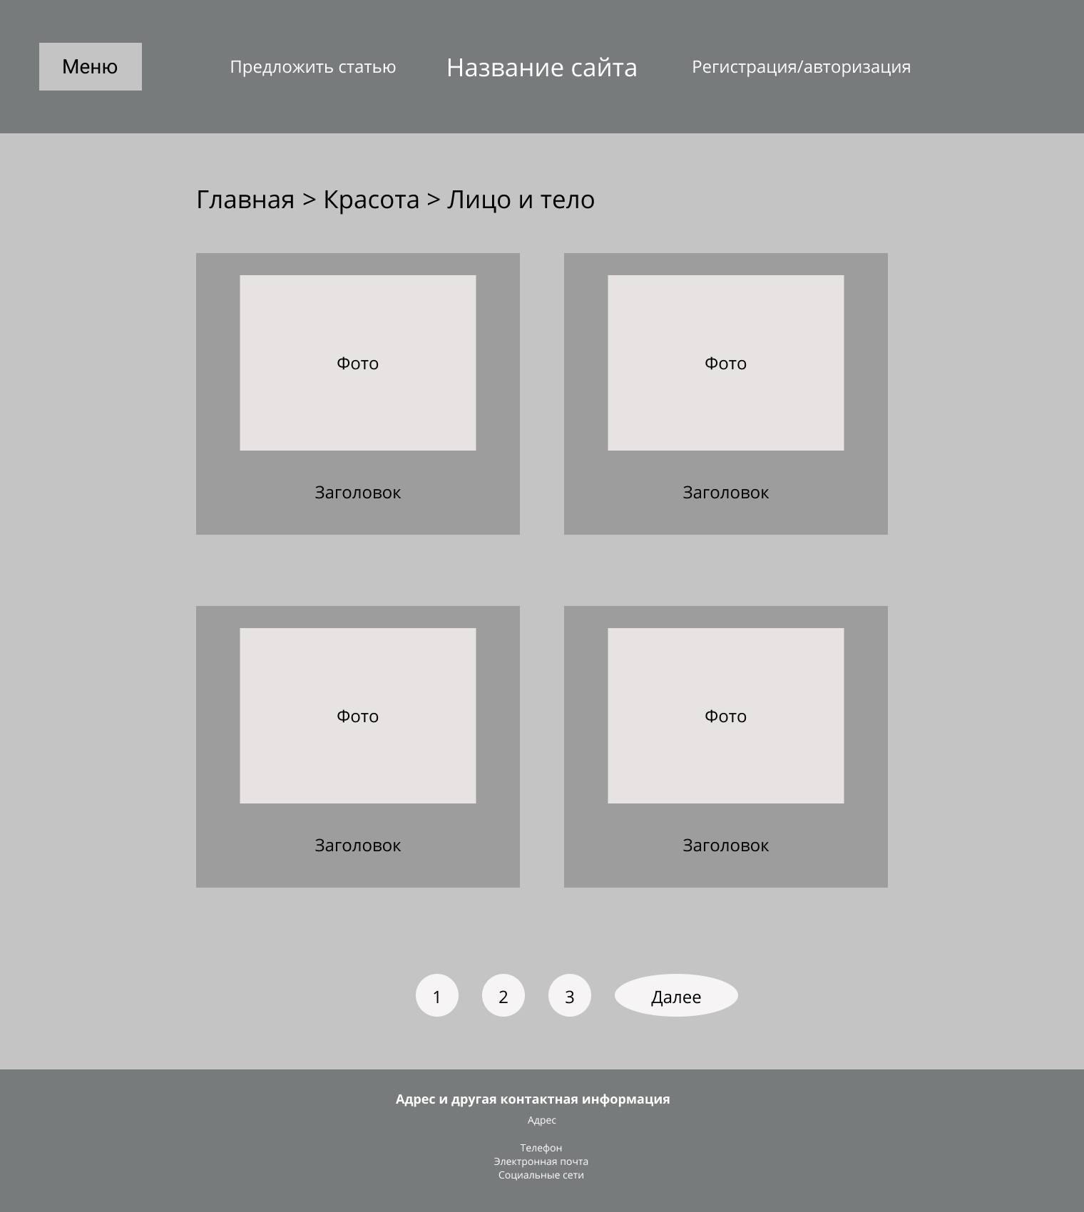
Рисунок 14 страница Лицо и тело
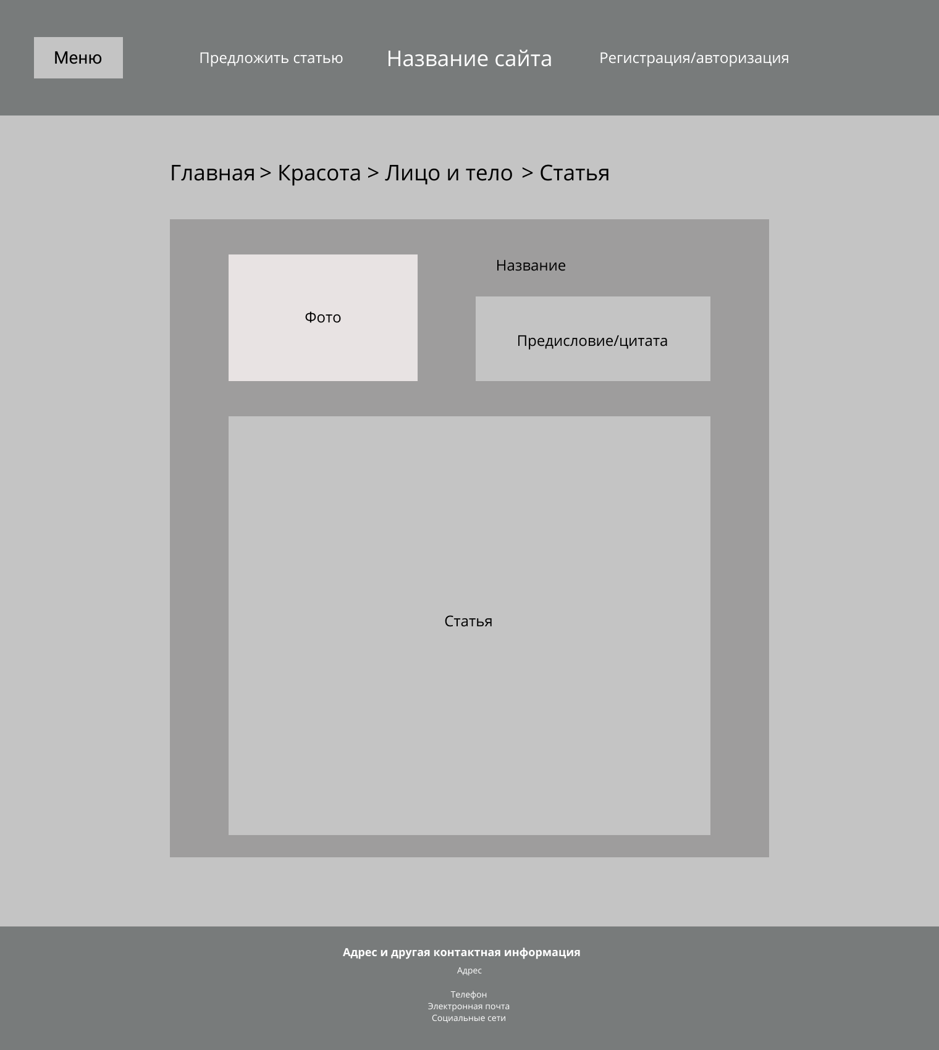
Рисунок 15 - отображение конкретной статьи
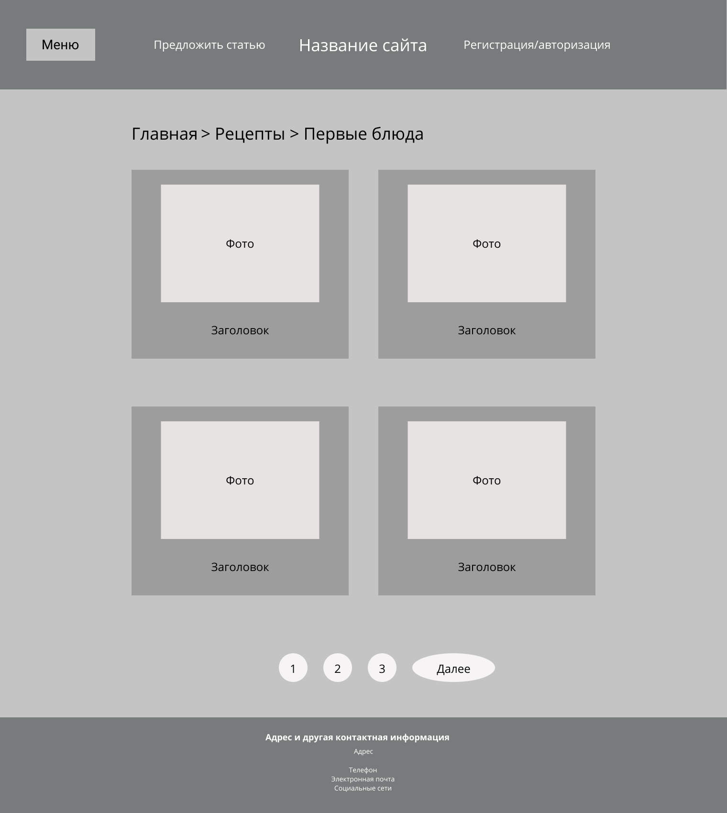
Рисунок 16 - страница Первые блюда
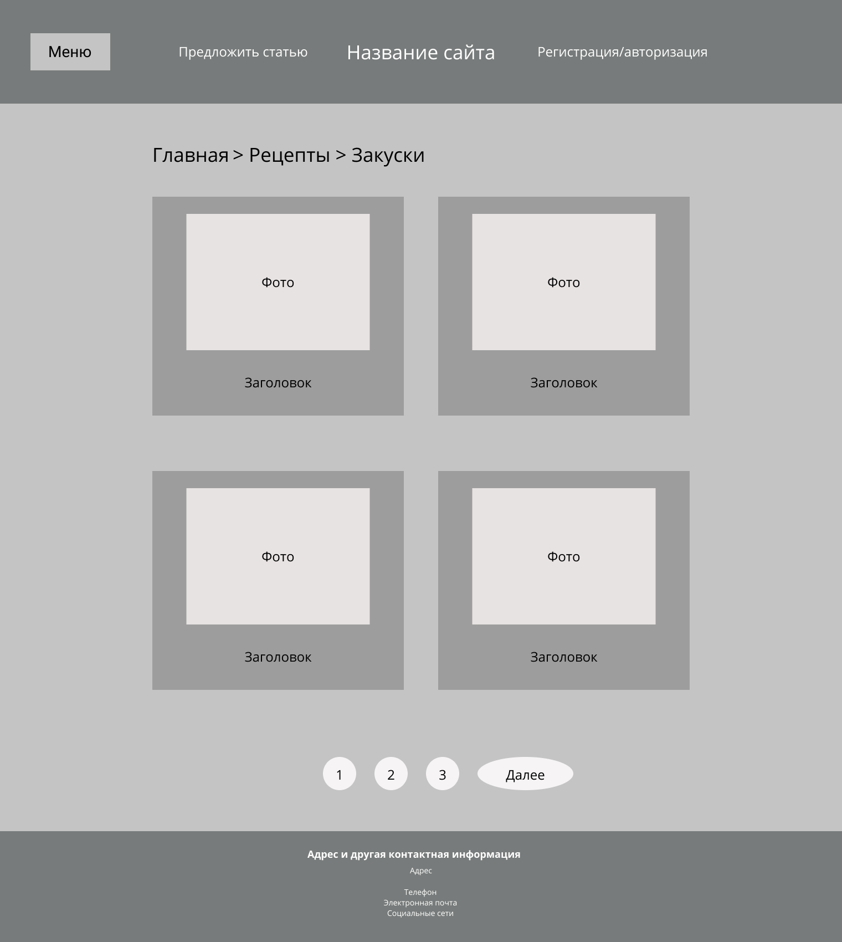
Рисунок 17 - страница Закуски
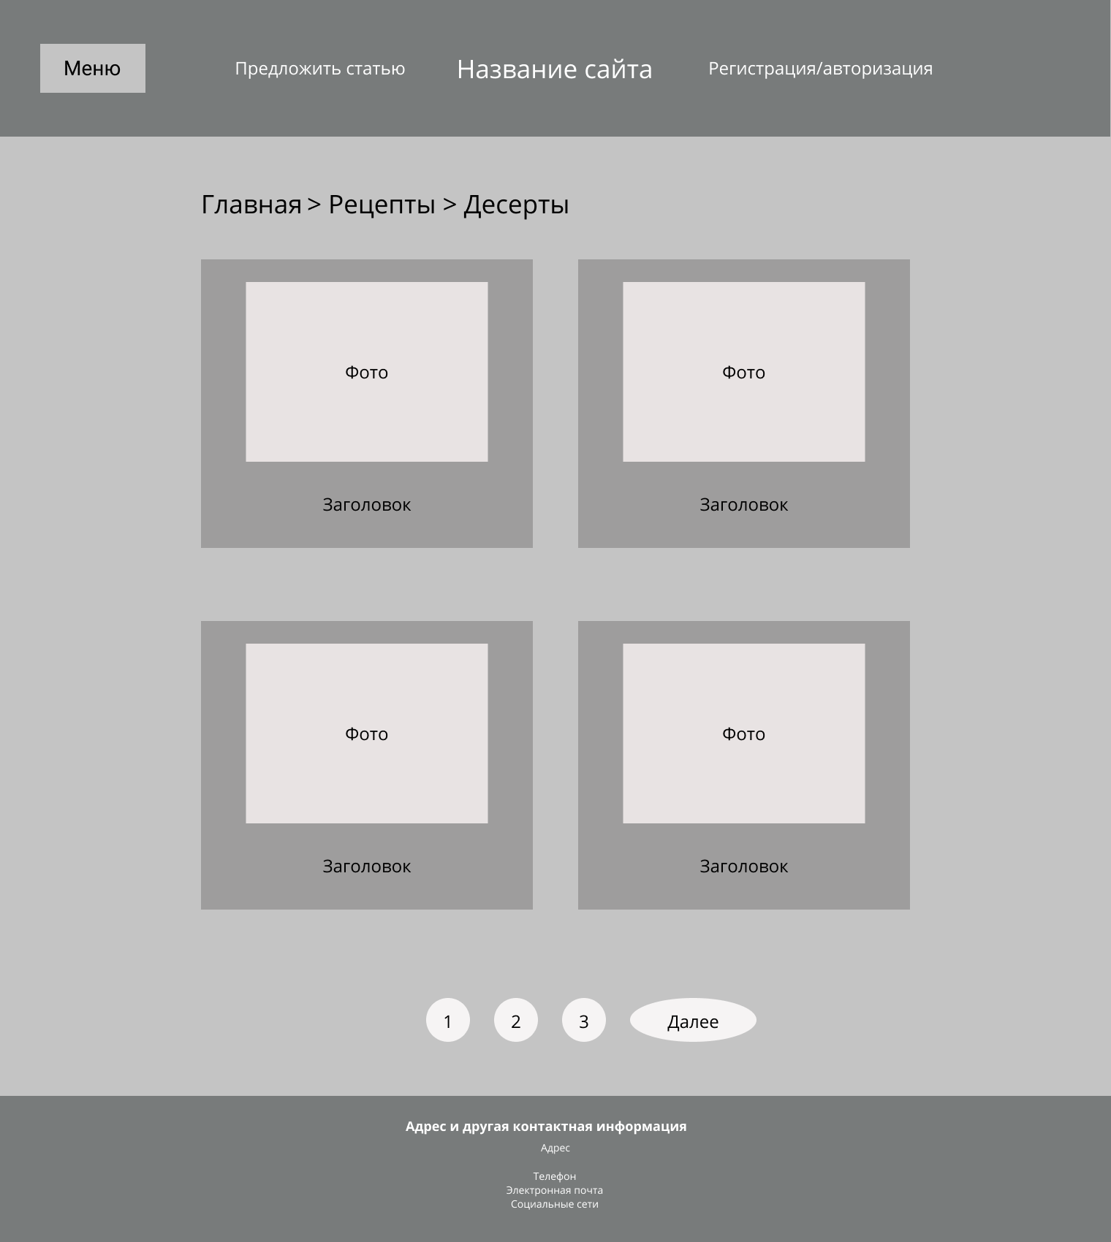
Рисунок 18 - страница Десерты
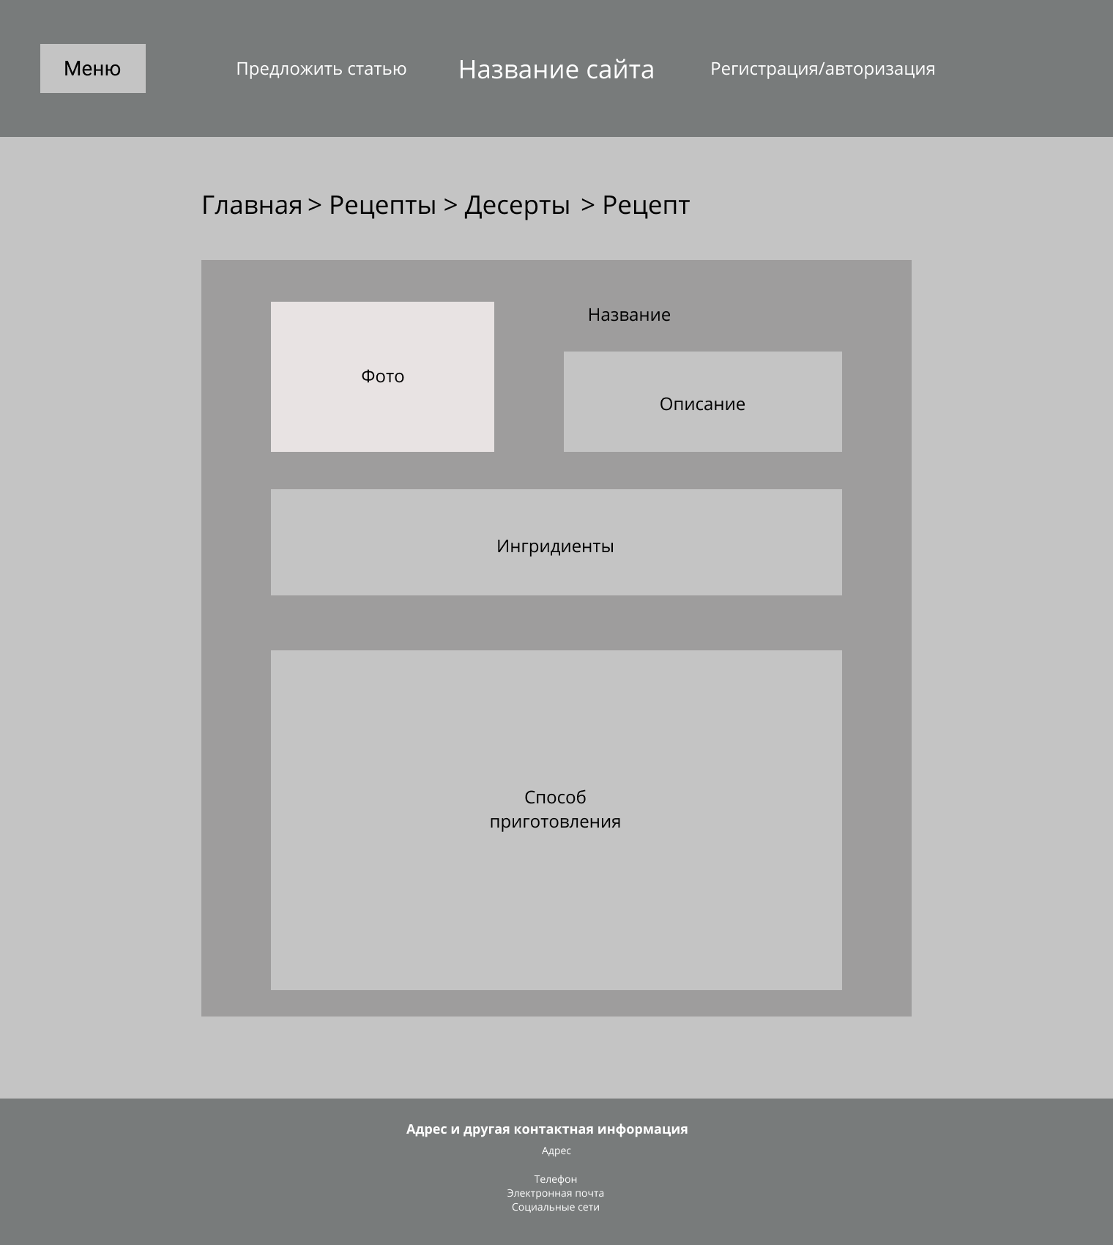
Рисунок 19 - страница отображения рецепта
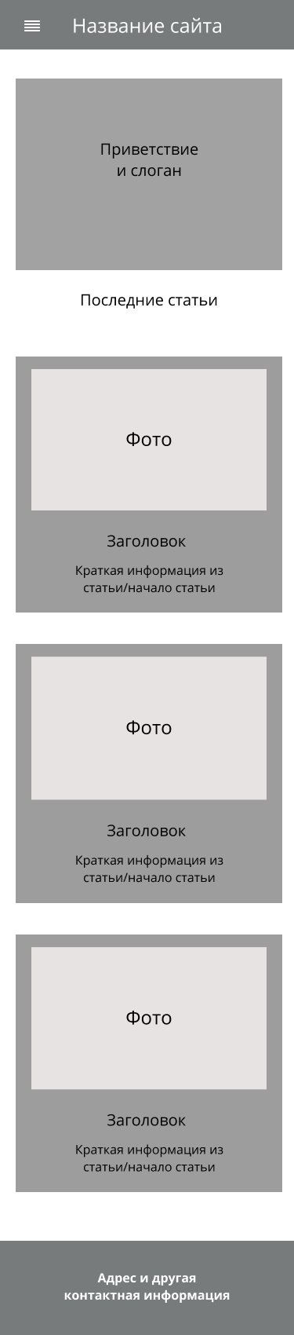
Рисунок 20 - страница Главная
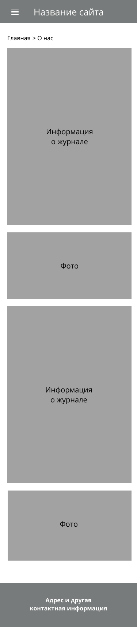
Рисунок 21 - страница О нас
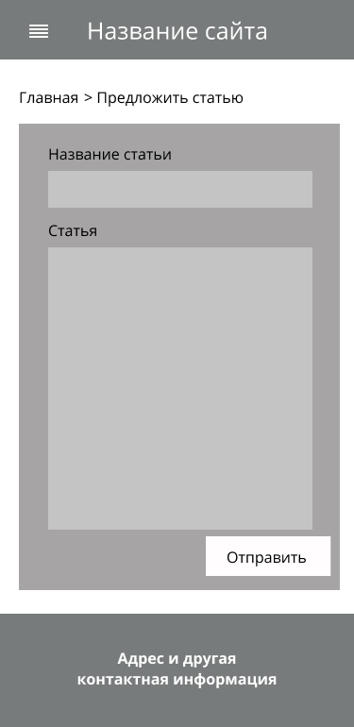
Рисунок 22 - страница Предложить статью
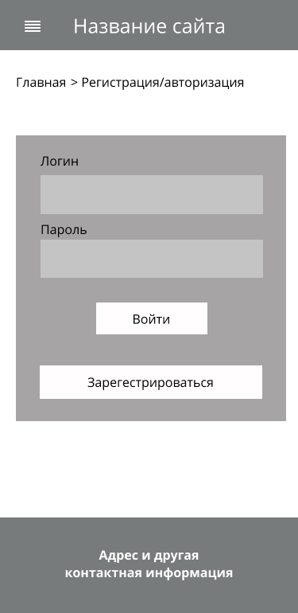
Рисунок 23 - страница для регистрации или авторизации
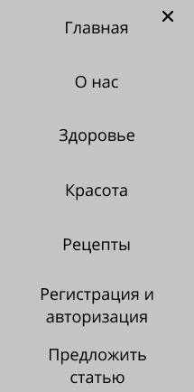
Рисунок 24 – меню
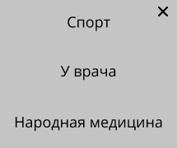
Рисунок 25 - подпункты меню вкладки Здоровье
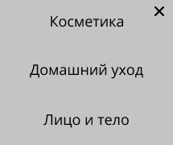
Рисунок 26 - подпункты меню вкладки Красота
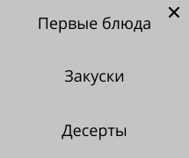
Рисунок 27 - подпункты меню вкладки Рецепты
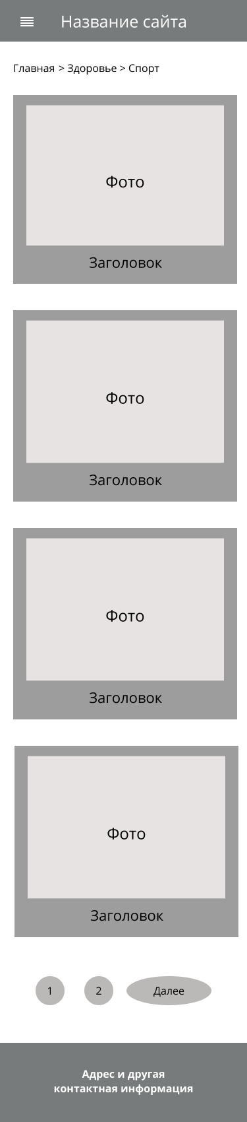
Рисунок 28 - страница Спорт
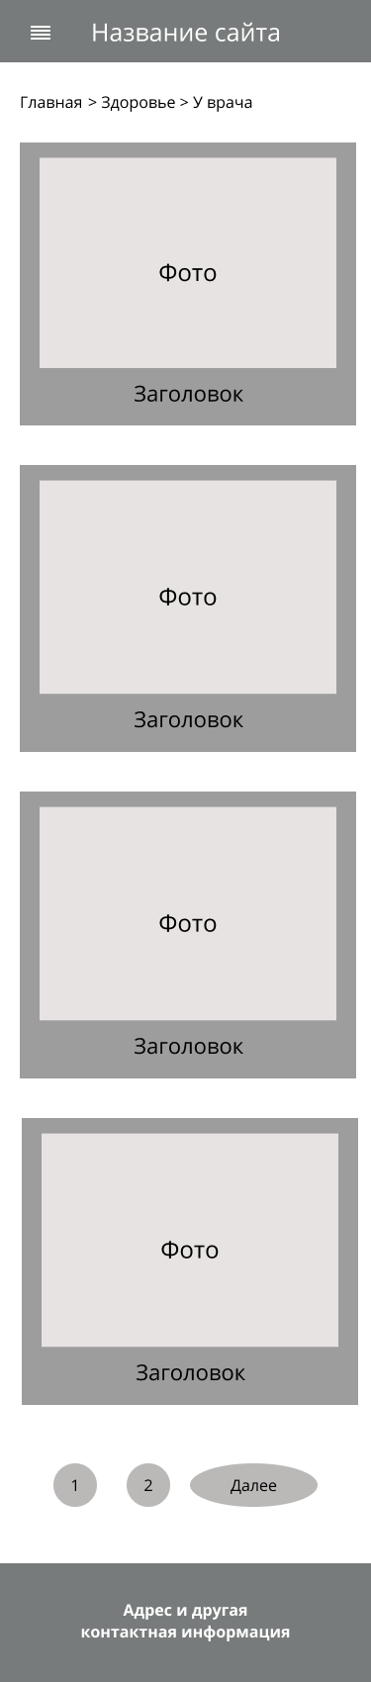
Рисунок 29 - страница У врача
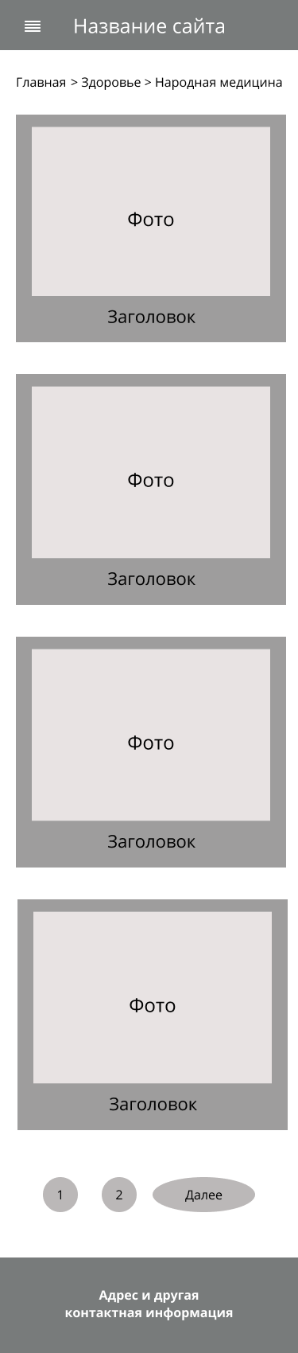
Рисунок 30 - страница Народная медицина
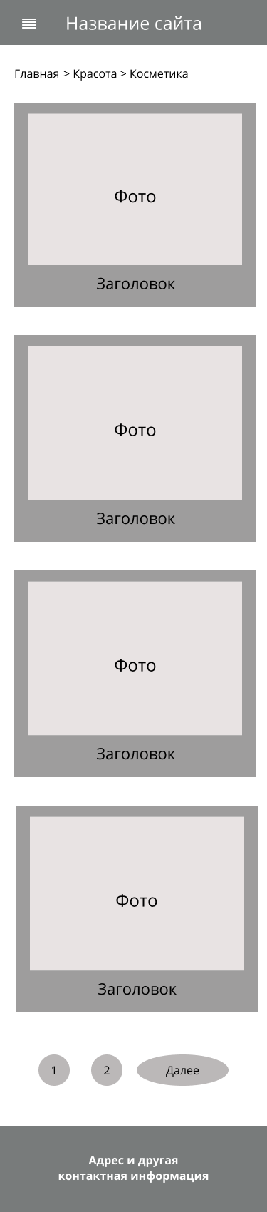
Рисунок 31 - страница Косметика
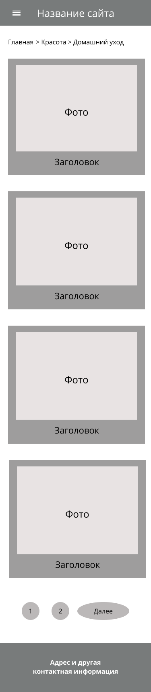
Рисунок 32 - страница Домашний уход
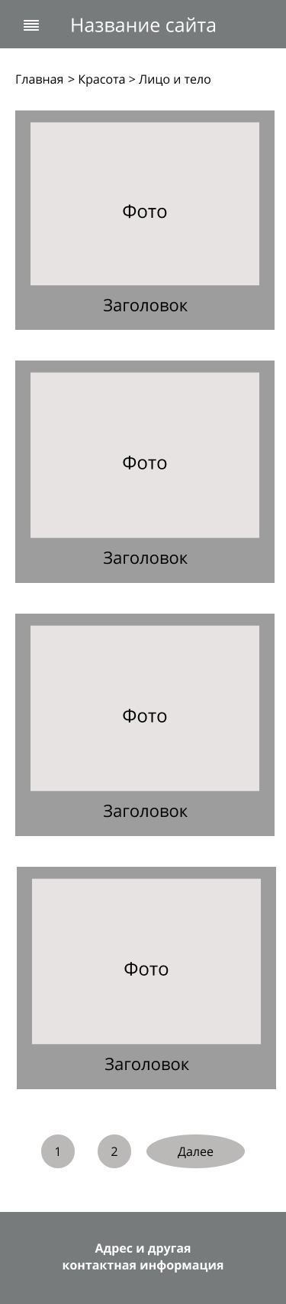
Рисунок 33 - страница Лицо и тело
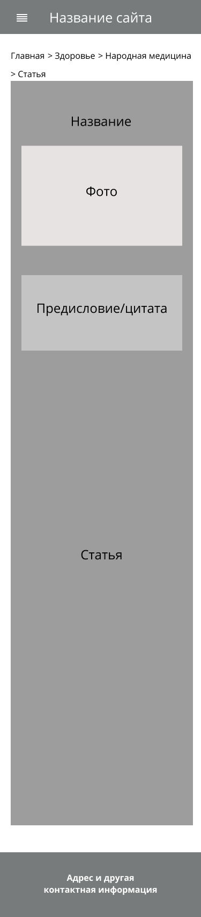
Рисунок 34 - отображение статьи
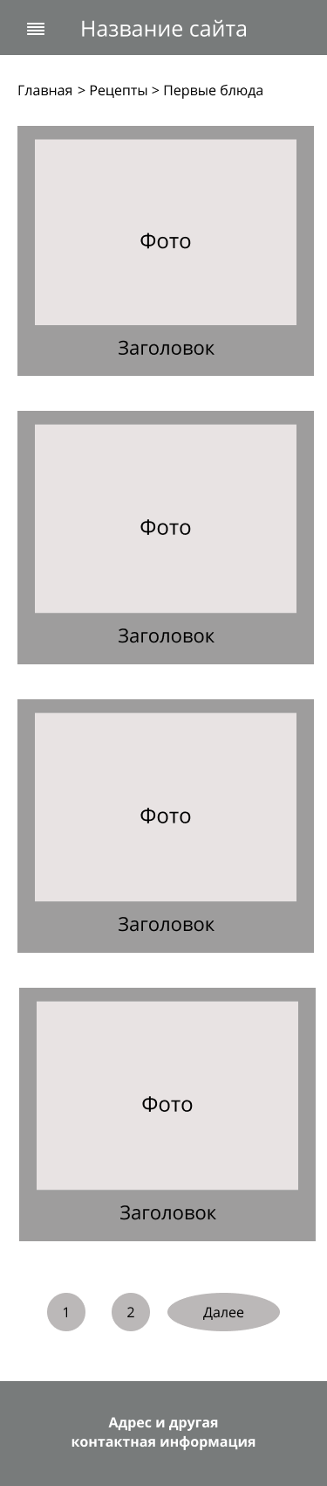
Рисунок 35 - страница Первые блюда
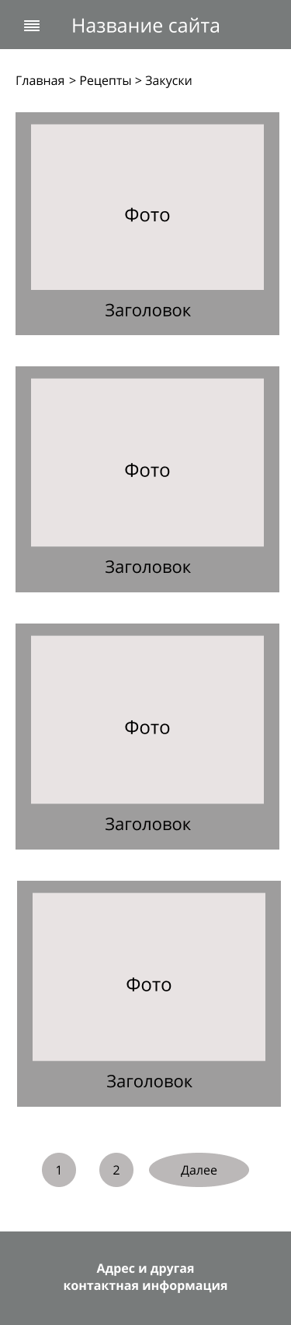
Рисунок 36 - страница Закуски
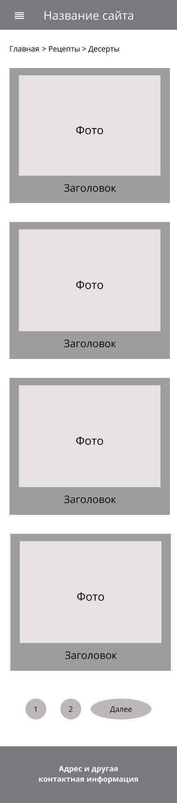
Рисунок 37 - страница Десерты
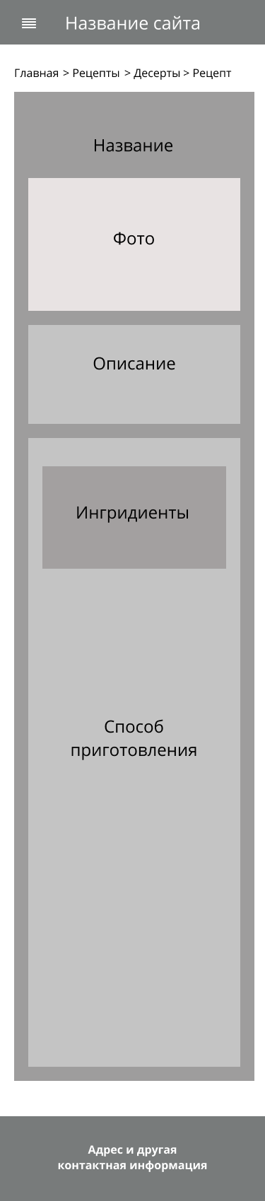
Рисунок 38 - отображение рецепта
- Сценарии пользователя, представленные в лабораторной работе № 6;
- Сценарий персонажа веб-сайта женского журнала «WoLife» Ларисы.
Лариса зашла на сайт. Решила воспользоваться меню для поиска интересующей категории статей. Занялась просмотром списка категорий. Лариса выбрала вкладку «Красота». Затем она начала просмотр списка статей. Изучила картинки и названия статей. Выбрала статью «7 вариантов макияжа для ленивых». Открыла данную статью и изучила информацию, которая там предоставлена. Статья оказалась интересной и полезной, Лариса решила оставить комментарий к статье. Увидела там комментарии других женщин, решила почитать. Затем оставила свой комментарий и перешла назад к списку статей. Лариса решила поделиться своим опытом в области народной медицины. Она перешла в меню по вкладке «Предложить статью». На странице она указала тему и содержание статьи. Затем разместила в форме для отправки запроса саму статью и отправила её на рассмотрение администратору. Спустя несколько часов ей пришел ответ от администратора, что её статья была одобрена администратором и размещена на сайте. Лариса перешла в меню к пункту «Здоровье», подпункту «Народная медицина» и увидела там свою статью. Перечитала её, затем начала изучать комментарии.

- Сценарий персонажа веб-сайта женского журнала «WoLife» Кристины.
Кристина зашла на сайт. Решила воспользоваться меню для поиска интересующей категории статей. Занялась просмотром списка категорий. Кристина выбрала вкладку «Рецепты». Затем выбрала подпункт меню «Десерты». Затем она начала просмотр списка рецептов десертов. Изучила картинки и названия. Выбрала рецепт «Шоколадный зефир». Открыла данный рецепт и изучила информацию, которая там предоставлена. Рецепт ничем не зацепил Кристину, и она перешла назад к списку рецептов. Заметила интересный рецепт «Тыквенный чизкейк», открыла его и начала изучать. Рецепт её заинтересовал. После изучения Кристина принялась за готовку. Чизкейк получился даже лучше, чем она могла ожидать, поэтому она решила оставить положительный комментарий к рецепту.

- Сценарий персонажа веб-сайта женского журнала «WoLife» Александра.
Александр ошибочно попал на сайт женского журнала. Когда Александр зашел на сайт, увидел заголовок «WoLife» и не узнав в нем нужного ему названия «Наука.ru» покинул сайт.

- Тестовые задания, сформированные в соответствии с пользовательскими сценариями;
Задание 1. Найти на сайте статьи об уходе за лицом и телом.
Задание 2. Добавить свою статью о на тему народной медицины.
Задание 3. Найти на сайте рецепт и прокомментировать его.
Задание 4. Зарегистрироваться, а затем авторизоваться на сайте.

- Последовательность действий респондентов при выполнении тестовых заданий, а также скриншоты прототипа, иллюстрирующие прохождение тестовых заданий;
Задание №1
Для выполнения данного задания могут использоваться несколько различных сценариев.
Сценарий №1
Лариса, попадая на главную страницу сайта, открывает меню, нажав на иконку меню. Увидев раздел «Красота», Лариса видит подменю с подразделами, связанными с этой темой. Просмотрев названия подразделов, Лариса переходит на страницу «Лицо и тело», чтобы увидеть все статьи, связанными с этой темой. Выбирая интересующую статью, Лариса жмет на название и попадает на страницу с нужной статьёй. Чтобы вернуться вверх страницы при чтении статьи, нужно пролистывать страницу обратно, что замедляет работу Ларисы.
Сценарий №2
Кристина попадает на главную страницу сайта и обращает свое внимание на последние добавленные статьи. Она видит статью об уходе за лицом и телом и, нажав на название статьи, переходит на нужную ей страницу. Чтобы вернуться обратно на главную страницу, Кристина использует «хлебные крошки».
Задание №2
Сценарий
Лариса, попадая на главную страницу сайта, нажимает на ссылку, ведущую на страницу «Предложить статью». Лариса попадает на эту страницу и видит форму. Лариса заполняет форму, указывает название статьи, пишет саму статью, ей бы еще хотелось добавить несколько фото целебных трав, которые упоминаются в статье, но Лариса не обнаружила нужной для этого кнопки. Лариса нажала кнопку «Отправить» и отправила статью. Но Лариса так и не узнала о публикации статьи, пока сама не заметила ее в разделе «Последние статьи», т.к. для уведомления она не нашла поля, где могла бы указать свою почту.
Задание №3
Сценарий
Кристина зашла на главную страницу сайта, открыла меню и перешла к пункту меню «Рецепты», нажав на который появились подпункты меню «Первые блюда», «Закуски», «Десерты». Она выбрала подпункт «Десерты». Далее она попала на страницу, где представлены все рецепты, относящиеся к десертам, Кристина выбрала интересующий ее рецепт и нажала на него. Она попала на страницу, где был написан сам рецепт и изучила его. Решила добавить комментарий, но не нашла внизу страницы ни комментариев других людей, ни поля для добавления комментария.
Задание №4
Сценарий
Кристина зашла на главную страницу сайта, нажала в хедере на ссылку, которая ведет к странице «Регистрация/авторизация». Появилась форма для регистрации, Кристина ввела данные и нажала кнопку «Зарегистрироваться», после этого она попала на главную страницу, но так и не поняла зарегистрировалась ли она. Решила перейти на ту же страницу и попытаться войти в свой аккаунт. После ввода данных, она нажала на кнопку «Войти». После этого так же попала на главную страницу и так не смогла понять вошла ли она в свой аккаунт.

- Результаты тестирования с общими рекомендациями по модификации интерфейса;
В результате тестирования были определены следующие недостатки:
- Нет возможности прикрепить фото к предлагаемой статье. Нужно добавить такую возможность.
- Если статья длинная, то её придется долго листать вверх. Нужно добавить кнопку, которая выполняет это действие автоматически.
- Добавить поле для указания электронной почты, чтобы оповещать пользователя об одобрении запроса на добавление статьи в журнал.
- Добавить возможность оставлять комментарии к статьям и видеть комментарии других людей.
- Добавить уведомления об успешной или неудачной регистрации пользователя.
- Скриншоты прототипа до и после модификации;
- Добавлено поле для ввода электронного адреса, а так же возможность прикрепления фото.
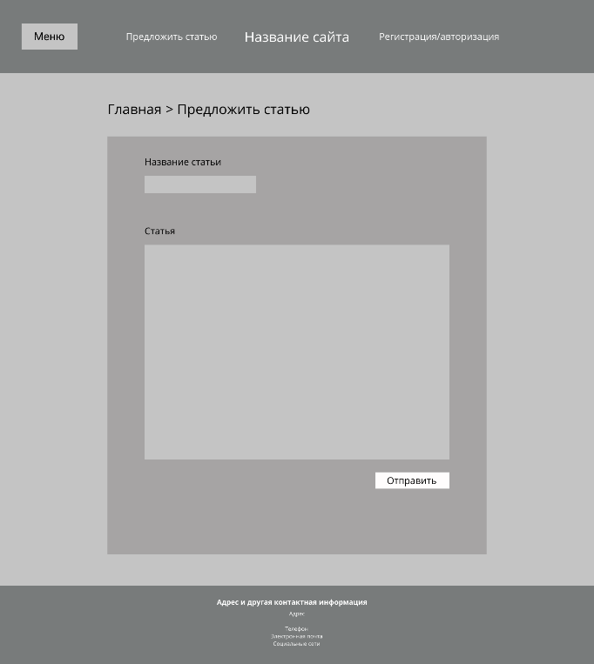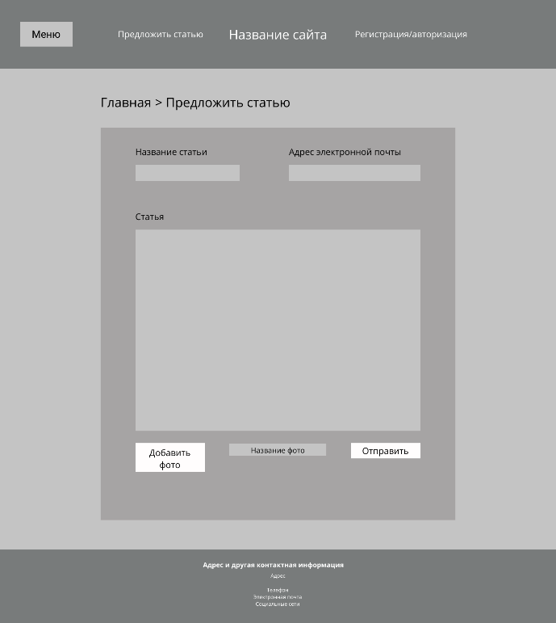
И в мобильной версии:
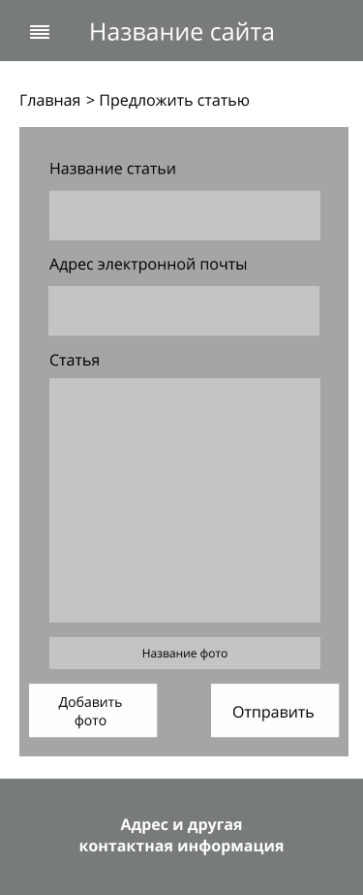

- Добавлены уведомления об успешной регистрации или авторизации пользователя, а также оповещение об ошибке в ином случае.
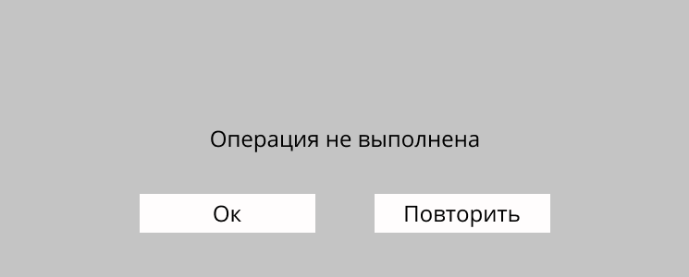

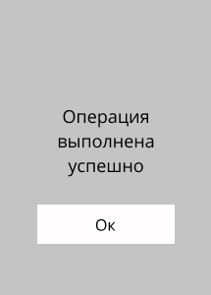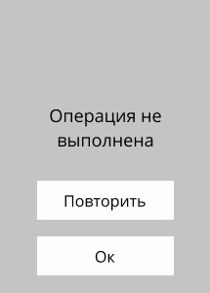
- Добавлена возможность оставлять комментарии к статьям, читать комментарии других пользователей. Также добавлена кнопка для перемещения вверх. На всех страницах закреплено меню.
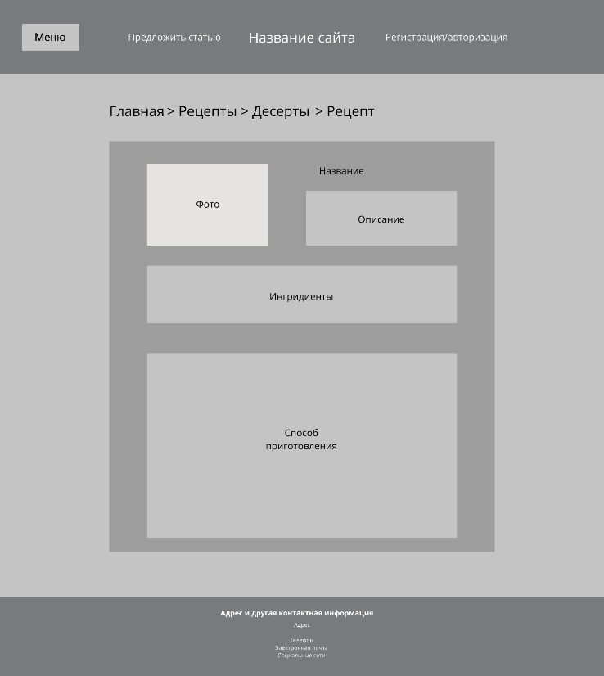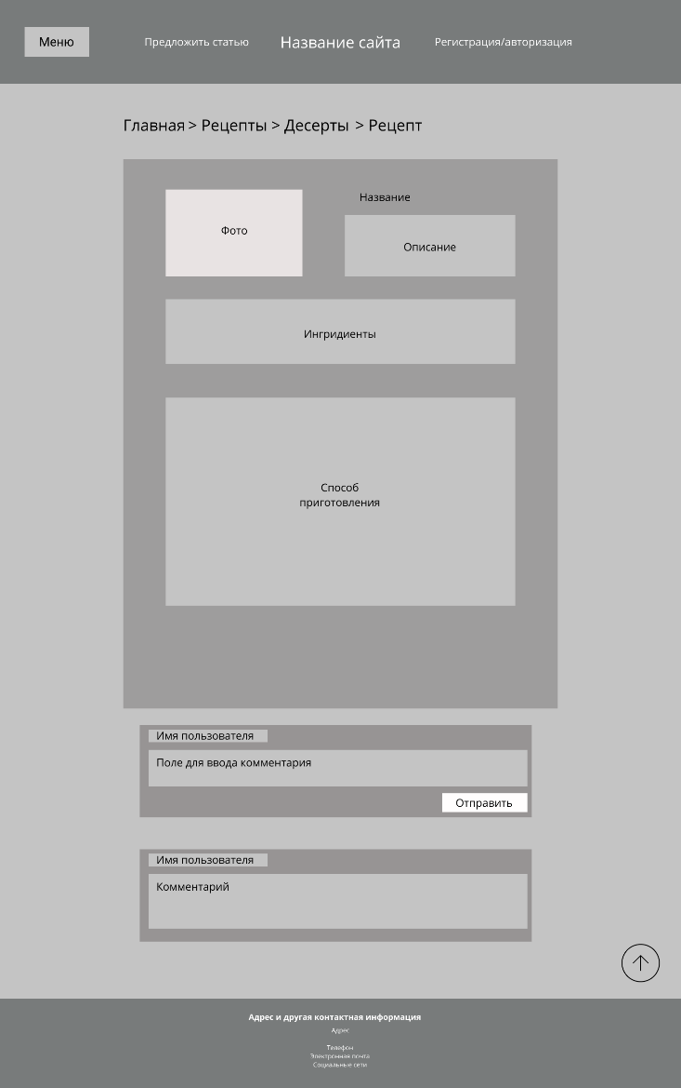
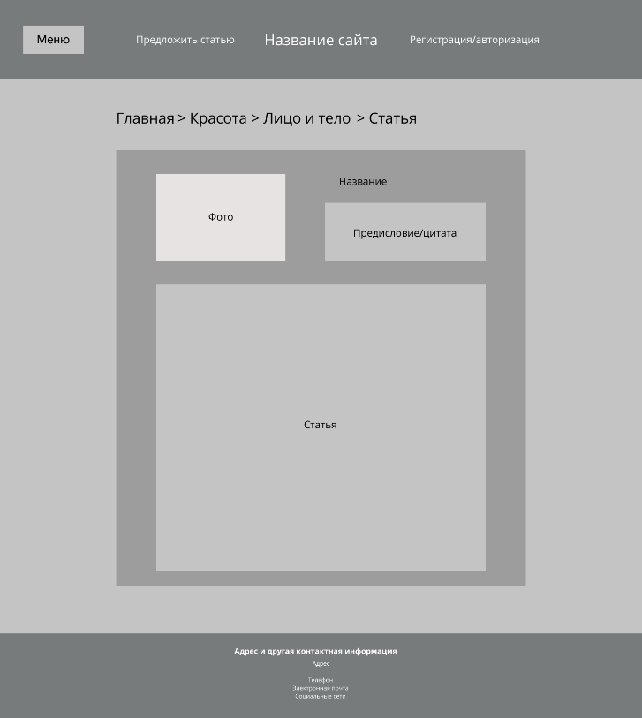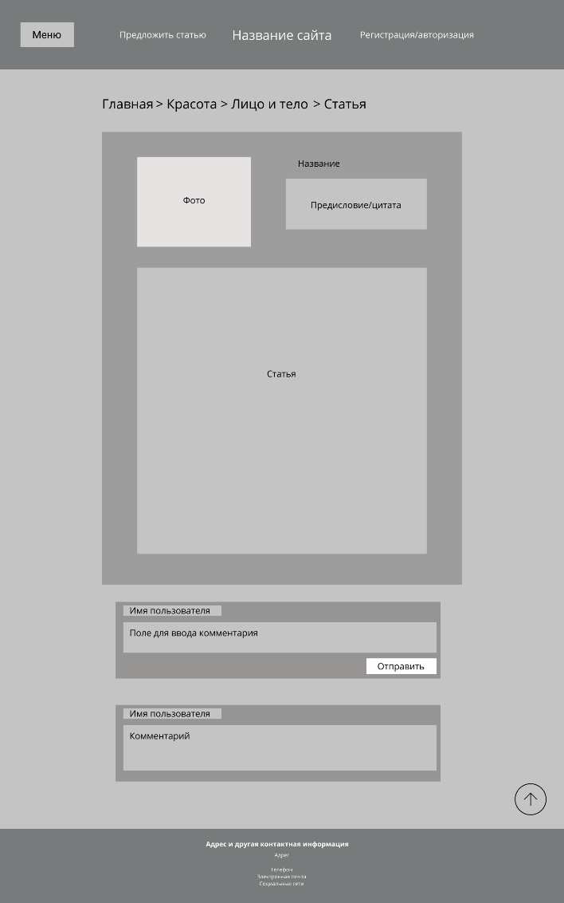

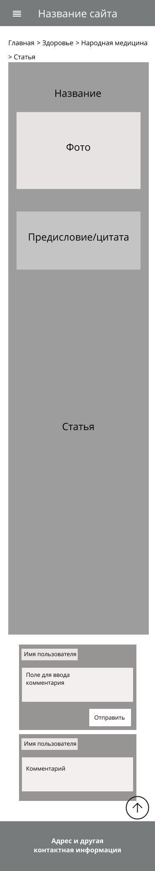
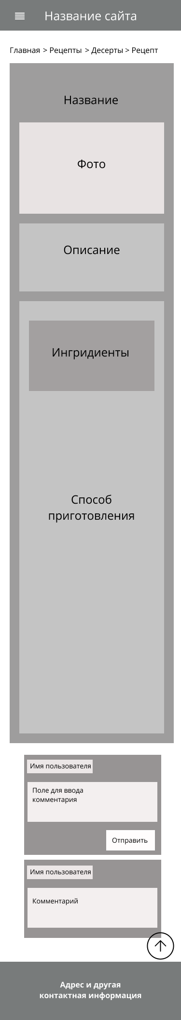

Вывод: в ходе выполнения лабораторной работы были закреплены теоретические знания и приобретены практические навыки по формированию прототипа – демонстрационного ролика интерфейса. Также были приобретены практические навыки по созданию тестовых заданий, закреплены теоретические знания и получены практические навыки по проведению тестирования прототипа интерфейса.

ОТВЕТЫ НА КОНТРОЛЬНЫЕ ВОПРОСЫ

- Зачем создавать прототипы?
Чтобы проанализировать идеи, прежде чем потратить на них время и деньги, а также чтобы качественно проработать ключевые составляющие проекта и сэкономить время и ресурсы.
- Для чего используются прототипы?
Для проработки дизайна, увлечения других людей вашими идеями (например, руководство, других проектировщиков и т.д.), проверка технической реализуемости, тестирования проектировочных идей с помощью пользователей/клиентов.
- Какие бывают прототипы?
Бумажный прототип – основная функция показать часть функциональности в простейшем виде без акцентирования на иконках, цветах, шрифтах и тому подобном.
Раскадровка – рисуется интерфейс, но уже не на бумаге, но в какой-либо программе.
Интерактивные или кликабельные прототипы – действующая модель пользовательского интерфейса. При этом каждый экран получает отдельный слайд, а результат нажатия кнопок имитируется переходами между ними.
- Какие основные блоки макета страницы?
- навигационные;
- информационные;
- сервисные;
- дизайнерские;
- рекламные.
- Какие задачи решает дизайн навигации?
- Предоставлять пользователям способ попасть из одной точки экрана в другую;
- отражать взаимоотношения между внутренними элементами навигации;
- отражать связь между содержательной стороной элементов навигации и экраном, который находится перед глазами пользователя.
- Каковы основные навигационные блоки?
- «на главную страницу»– представляет собой гиперссылку, оформленную в виде логотипа либо названия компании;
- поиска и быстрого перехода – представляют собой поле ввода с кнопкой выполнения введенного запроса;
- горизонтального меню – список гиперссылок, ведущих к основным разделам сайта;
- вертикального меню – располагают чаще по левому краю страницы, может быть как статичным, так и с выпадающим меню или раскрывающейся древовидной структурой;
- вторичной навигации – усеченный вариант горизонтального или вертикального меню, чаще всего содержит сведения о компании-владельце сайта;
- навигации по выборке – необходим, когда мы работаем с выборкой некоторых объектов (изображения, ссылки, результаты поиска), которую невозможно отобразить целиком;
- авторизации– располагается там, где пользователь должен идентифицировать себя;
- «подвал» (текстовые гиперссылки) – используется для текстовых гиперссылок на основные разделы сайта;
- навигационной строки–показывает, где был пользователь, и позволяет быстро вернуться на один и более шагов назад.
- В чем состоит задача информационного дизайна?
- Передавать пользователю сообщения об ошибках;
- Предоставлять пользователю инструкции.
- Доводить информацию до пользователя
- Каковы основные информационные блоки?
- содержания–состоит из заголовка и одного или нескольких блоков с основным содержимым страницы;
- текущей информации – используется при необходимости сообщить посетителю какие-то краткие сведения, полезные для его работы;
- «раздел»–содержит информацию, несколько отличающуюся от основного содержимого страницы (анонс, новость, краткое описание услуг компании, опрос и т.д.);
- изображений(галерея)–набор изображений, совмещенный с блоком навигации по выборке, иногда может быть только одно изображение.
- Каковы основные сервисные блоки?
- «Выбор языка» – необходим, если сайт поддерживает несколько языков;
- «Пустой блок»–может служить для отделения одного блока от другого;
- «Версия для печати»–вызывает и оптимизирует страницу для отправки на принтер;
- Что относится к рекламным блокам?
- «Название и слоган» – назначение – громкое заявление компании о себе;
- «Копирайт»– описания авторских прав компании-владельца сайта.
- Из чего состоит процесс тестирования прототипа?
- Постановки задачи;
- тестирования;
- модификации.
- Что мы проверяем в процессе тестирования прототипа?
- производительности действий при использовании продукта. Оценивается по длительности выполнения задач;
- полезности продукта, т.е. позволяет снизить количество человеческих ошибок и позволяет увеличить число пользователей, способных успешно выполнить задание;
- простоты обучения. Оценивается по времени тренинга, необходимого для достижения пользователем определенного уровня владения продуктом;
- субъективной оценки пользователей. Пользователи оценивают свое отношение к продукту по десятибалльной шкале. Продукт можно считать успешным, если определенная часть пользователейоценилаегона8ивышебаллов.
- Какие существуют методы проведения тестирования?
- наблюдение за пользователем (метод эффективен при определен и неоднозначности элементов интерфейса и оценки производительности действий пользователя);
- комментарии пользователя (метод используется для оценки полезности продукта, простоты обучения работы с ним, степени субъективного удовлетворения);
- качество восприятия (метод позволяет оценить простоту обучения работе с продуктом, а, кроме того, степень субъективной удовлетворенности пользователей).
- Какой существенный недостаток имеет тестирование?
- Если тестирование проблем не выявило, получается, что оно было проведено зря;
- если выявило, придется проблемы решать, что тоже существенная работа.

